# Vietnam

## Beautés du Nord Vietnam

### Circuit

## Programme

#### Jour 1 : France – Départ

Rendez-vous à l’aéroport. Enregistrement et formalités.
Décollage à destination de Hanoi. Repas et nuit à bord.

#### Jour 2 : Arrivée à Hanoi

Jour 2 : Arrivée à Hanoi
Arrivée à l’aéroport de Hanoi. Accueil par votre chauffeur.
Vous serez présenté à votre chauffeur et transféré à votre hôtel à Hanoi. Transfert à la réception de l’hôtel Muong Thanh Gran Hanoi 4* ou similaire. Rendez-vous avec votre guide.
Capitale du Vietnam unifié, Hanoi a conservé le charme désuet de l'époque coloniale française. La modernisation de la ville entreprise par les français à partir de 1882 s'est prolongée jusqu'en 1955 et le visage d'Hanoi n'a pas beaucoup changé depuis. Certains bâtiments remarquablement conservés ou restaurés se détachent d'un ensemble architectural harmonieux. Hanoi est sans aucun doute la ville la plus charmante du Vietnam avec toute son authenticité, de grandes avenues ombragées, de nombreux lacs, et des jardins soignés.
Temps libre selon l’heure d’arrivée du vol
Dîner. Nuit à l’hôtel Muong Thanh Grand Hanoi 4* ou similaire.

#### Jour 3 : Hanoi – Halong

Petit déjeuner à l'hôtel.
Départ matinal pour la Baie d’Halong. En cours de route arrêt aux ateliers d’artisanat des handicapés de Daï Viet. Embarquement à bord et début de la croisière.
Déjeuner de fruits de mer.
Baie d’Halong : élevée par l’Unesco au range de patrimoine mondial d’une suprême beauté, offre un spectacle inoubliable. 3 000 rochers karstiques aux reliefs escarpés constellent une mer émeraude sur 1 500 km². Quelques grottes, nichées dans les îlots granitiques : La grotte des bouts de bois, hérissée de stalactites et de stalagmites. La grotte de la surprise avec sa roche en forme de phallus.
Dîner et nuit à bord. Halong Sails ou similaire.
La nature des visites étant liée au changement des marées et aux conditions météorologiques, l’itinéraire sera défini par le capitaine du bateau le jour même.

#### Jour 4 : Halong – Ninh Binh

Vous commencerez votre matinée tout en fraicheur sur le pont, en admirant sans doute un levé du soleil sur toute la Baie (selon la météo).
Petit déjeuner à bord, puis vous visiterez la grotte Luong (grotte du tunnel). Retour sur votre jonque, la croisière continuera à la découverte de la Baie. Débarquement.
Déjeuner au restaurant local.
Débarquement et Route vers Ninh Binh. Des scènes de la vie champêtre des paysans vietnamiens vous accompagneront tout le long du trajet.
Dîner. Nuit à l’hôtel Legend 5* ou similaire.

#### Jour 5 : Ninh Binh

Ninh Binh est une province situant dans le delta du Fleuve Rouge. Il possède des forêts, la mer et un système diversifié de la faune et de la flore. Ninh Binh est connu par nombreux paysages d’intérêt, très attrayants les touristes étrangers et les Vietnamiens.
Petit déjeuner à l’hôtel.
Acheminement vers la pagode Bai Dinh, le plus grand complexe de temples bouddhistes d’Asie du Sud-Est.
Balade en barque pour découvrir Van-Long que l’on surnomme la « baie d’Halong terrestre ».
Départ en direction de Phat Diem, village connu pour sa cathédrale à l’architecture sino-vietnamienne et qui fut construite entre 1875 et 1899.
Après le déjeuner chez l’habitant, visite du site.
Ensuite visite des temples des Dinh et des Le.
Retour à l’hôtel. Nuit à l’hôtel Legend 5* ou similaire.

#### Jour 6 : Ninh Binh – Mai Hich

Petit déjeuner à l’hôtel.
Route vers l’ouest en admirant les rizières et de beaux paysages aux bords de la route.
Arrivée à Mai Hich pour le déjeuner.
Déjeuner chez l’habitant
Puis, balade à vélo pour découvrir la campagne environnante avec les villages au milieu de rizières et cultures variées. Temps libre.
Dîner et nuit chez l’habitant ou vous pourrez assister a un spectacle de musique traditionnelle présentée par les jeunes filles Thai et goûter les spécialités locales : de l’alcool du maïs.

#### Jour 7 : Mai Hich – Son La – Dien Bien Phu

Petit déjeuner à l’hôtel.
Départ vers Son La. Arrêt à Son La pour le déjeuner.
Visite du Penitencier de Son La puis continuation vers Dien Bien Phu en passant par le Col Pha Din, l’un des quatre cols des plus spectaculaires au Nord-Ouest.
Installation à l’hôtel Muong Thanh Dien Bien Phu 4* ou similaire. Dîner.

#### Jour 8 : Dien Bien Phu – Muong Lay

Petit déjeuner à l’hôtel.
Le Matin, visite des sites historiques célèbres : le quartier général du commandant De Castries, l’émouvant mémorial des français, le musée avec sa carte animée des opérations et la colline Eliane qui fut la dernière à tomber, balade dans la ville. Déjeuner.
L’après-midi, continuation vers Muong Lay, l’ancienne Lai Chau, une ville très belle à côté du « fleuve noir ». Dîner.
Nuit à l’hôtel Hoang Nham 5* ou similaire.

#### Jour 9 : Muong Lay – Lao Cai - Sapa

Petit déjeuner à l’hôtel.
Départ vers Sapa pour découvrir une des destinations pittoresques du Vietnam.
Lao Cai est le nom d’une province montagneuse au Nord du Vietnam, à la frontière avec la Chine. Elle englobe les célèbres sites touristiques que sont Sapa, Bac Ha ...Sapa est à 1650 m d'altitude, endroit très touristique désormais car les environs de Sapa avec leurs rizières en terrasses et leurs magnifiques extraits de vie à la campagne, offrent de nombreuses possibilités de randonnées.
Arrêt aux spectaculaires « cascades d’Argent » de près de 100m de haut, la plus belle cascade dans la région avant d'arriver à l’hôtel à Sapa.
Déjeuner en ville.
Visiter le village de Ma Tra, à travers de beaux paysages où vous pourrez découvrir des ethnies minoritaires H’Mong. Il n’y a pas beaucoup de touristes dans ce village.
Installation à l’hôtel Sapa Highland Resort 4* ou similaire pour 2 nuits.
Dîner.

#### Jour 10 : Sapa

Petit déjeuner à l’hôtel.
Visite du village Cat Cat qui attire des touristes par ses paysages splendides, mais surtout des coutumes originales et des activités culturelles du peuple Mong.
Déjeuner au restaurant local.
Balade à pied dans la vallée de Lao Chai - Ta Van entre villages typiques et rizières en terrasses.
Découverte la ville avec le quartier colonial autour de l’église et le marché couvert fréquenté par les minorités en particulier les hmong noirs reconnaissables à leur costume.
Dîner. Nuit à l’hôtel Sapa Highland Resort 4* ou similaire

#### Jour 11 : Sapa - Hanoi

Petit déjeuner à l’hôtel. Transfert de retour à Hanoi, Déjeuner en cours de route. Visite de la fabrique de laque.
Dîner et nuit à l’hôtel Muong Thanh Grand Hanoi 4* ou similaire.

#### Jour 12 : Hanoi - Départ

Petit déjeuner à l'hôtel.
Selon l’heure du vol retour :
Visites de la ville (Visite du temple de Quan thanh et la pagode Tran Quoc, le musée d’ethnographie puis balade à pied autour du lac Hoan Kiem). Déjeuner libre. Transfert à l’aéroport pour le vol de retour.
Repas et nuit à bord.

#### Jour 13 : France

Arrivée en France
Transfert à l’aéroport. Envol pour votre destination. Repas et nuit à bord.
Note : Si vous partez l’hiver, n’oubliez pas, SVP, des vêtements chauds, les températures peuvent être basses dans le nord du pays.
L’ordre des visites peut être modifié en fonction des conditions climatiques ou tout autre désagrément. Néanmoins toutes les visites seront effectuées dans la mesure du possible.
En fonction des rotations aériennes, le vol retour peut arriver en France le jour 12.

## Hébergement.

Hanoi : Muong Thanh Grand Hanoi 4*
Halong : Halong Sails
Ninh Binh : Hotel Legend 5*
Mai Hich : Nuit chez l’habitant
Dien Bien Phu : Muong Thanh Dien Bien Phu 4*
Muong Lay : Hoang Nham Hotel 5*
Sapa : Sapa Highland Resort 4*

## Formalités.

Formalités administratives pour les ressortissants français ou de l'Union Européenne :
Depuis le 1er juillet 2018, les ressortissants français sont dispensés de visa pour un séjour n’excédant pas 15 jours (jours d’entrée et de sortie inclus).
Pour tout séjour d’une durée de plus de 15 jours, ou pour un séjour à entrées multiples dans une période de moins de 15 jours, un visa est obligatoire.
Un délai de 30 jours est requis après la dernière sortie du Vietnam pour pouvoir bénéficier une nouvelle fois de la mesure de dispense de visa pour un séjour n’excédant pas 15 jours sur place.
La demande de visa s’effectue auprès de l’ambassade du Vietnam à Paris. La date d’expiration du passeport français ne doit pas être inférieure à six mois à la fin de validité du visa ou du séjour au Vietnam.
Depuis le 1er février 2017, les autorités vietnamiennes ont mis en place pour 40 pays, dont la France, la possibilité de demander en ligne un visa pour la somme de 25€. Cet "e-visa" est limité à une période de 30 jours maximum avec une seule entrée. Les bénéficiaires de cet e-visa récupèrent leur visa à leur arrivée à l’aéroport au Vietnam, auprès d’un guichet dédié.
Cet "e-visa" n’a aucun impact sur les autres types de visas ni sur le droit d’entrée sans visa pour un séjour d’une durée ne dépassant pas 15 jours.
La demande Evisa peut se faire à l’adresse officielle :
https://evisa.xuatnhapcanh.gov.vn/web/guest/khai-thi-thuc-dien-tu/cap-thi-thuc-dien-tu
Besoin d'aide pour faire votre visa ? Vous pourrez obtenir votre visa facilement avec notre partenaire RapideVisa (code promotionnel EVASION2020 ) sur www.rapidevisa.fr
Pour de plus amples informations, prendre l’attache de l’Ambassade du Vietnam à Paris ou consulter le site internet de l’Ambassade de France à l’adresse suivante : https://vn.ambafrance.org.
Depuis le 26 juin 2012, les enfants ne peuvent plus être inscrits sur le passeport de leurs parents. Ils doivent donc voyager avec un document officiel individuel.
Depuis le 15 janvier 2017, les mineurs non accompagnés d’une personne détentrice de l’autorité parentale ne peuvent plus quitter le territoire sans autorisation de sortie. L’autorisation de sortie du territoire est exigible pour tous les mineurs résidant en France, quelle que soit leur nationalité. Plus d’informations sur le site officiel de l’administration française : https://www.servicepublic.fr/particuliers/vosdroits/F1922
Formalités administratives pour les non-ressortissants de l'Union Européenne :
Les ressortissants étrangers sont invités à se rapprocher de l’Ambassade du pays de destination afin de connaître les modalités spécifiques qui leur sont applicables en matière de formalités administratives et sanitaires.

## Transport.

Nous travaillons avec différentes compagnies régulières pour nos voyages au Vietnam, telles que :
Qatar Airways / Emirates / Vietnam Airlines / Turkish Airlines/ Eva Air... Les compagnies sont données à titre indicatif. Concernant les départs de province, des pré & post acheminements peuvent avoir lieu et s'effectuer en avion ou en train si l'itinéraire passe par Paris.

## Inclus dans le prix.

Circuit 10 nuits
Les vols France / Hanoi / France sur vols réguliers (Qatar Airways / Emirates / Vietnam airlines ...)
Les taxes aériennes à ce jour : 390 € – révisables jusqu’à la facturation finale.
Les transferts aéroports.
9 nuits en hébergement 3*, 4* et 5* comme stipulés dans le programme.
1 nuit en bateau sur la baie d’Halong.
Pension comme mentionnée au programme.
Les excursions, visites et autres prestations mentionnées au programme.

## Non inclus dans le prix.

Les visites non indiquées dans le programme
Le supplément chambre individuelle
Les pourboires aux guides et aux chauffeurs (5 USD par jour par client à titre indicatif).
Les boissons, excursions, visites et activités optionnelles.
Les dépenses d’ordre personnel
Les repas non indiqués
Les démarches et frais d'obtention du visa ou Evisa

## Photos

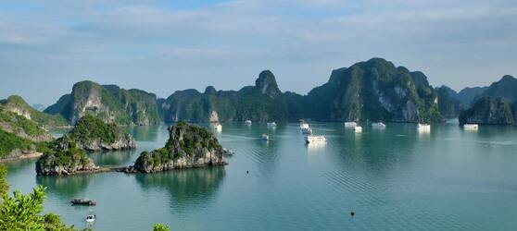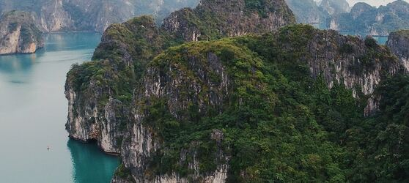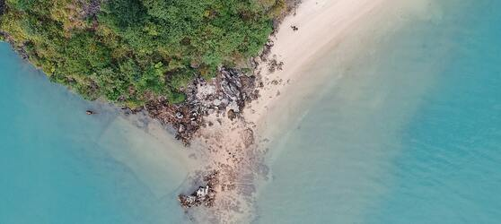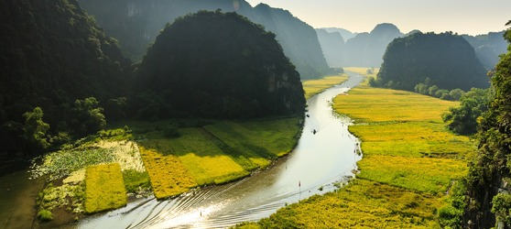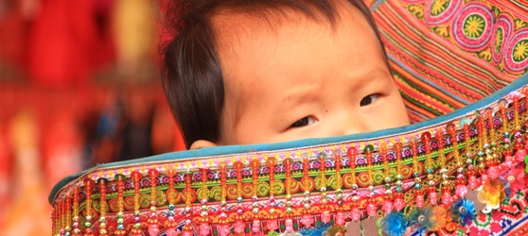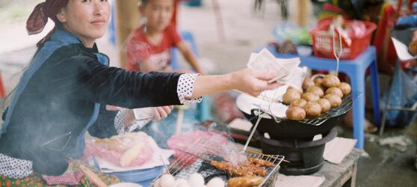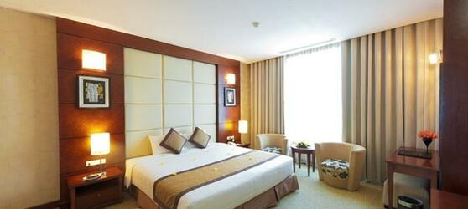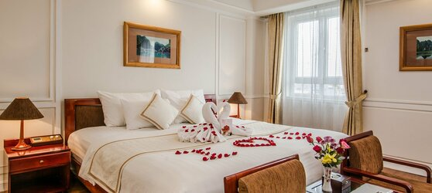

## Tarifs

|  |  |  |
| --- | --- | --- |
| **Date de départ** | **Date de retour en France** | **Prix minimum en € / pers.** |
| 18/05/2021 | 30/05/2021 | 479.11999999999995 |
| 01/06/2021 | 13/06/2021 | 670.0899999999999 |
| 15/06/2021 | 27/06/2021 | 670.0899999999999 |
| 29/06/2021 | 11/07/2021 | 670.0899999999999 |
| 13/07/2021 | 25/07/2021 | 670.0899999999999 |
| 27/07/2021 | 08/08/2021 | 670.0899999999999 |
| 10/08/2021 | 22/08/2021 | 670.0899999999999 |
| 24/08/2021 | 05/09/2021 | 670.0899999999999 |
| 07/09/2021 | 19/09/2021 | 479.11999999999995 |
| 21/09/2021 | 03/10/2021 | 479.11999999999995 |
| 05/10/2021 | 17/10/2021 | 670.0899999999999 |
| 19/10/2021 | 31/10/2021 | 670.0899999999999 |
| 02/11/2021 | 14/11/2021 | 670.0899999999999 |
| 16/11/2021 | 28/11/2021 | 670.0899999999999 |